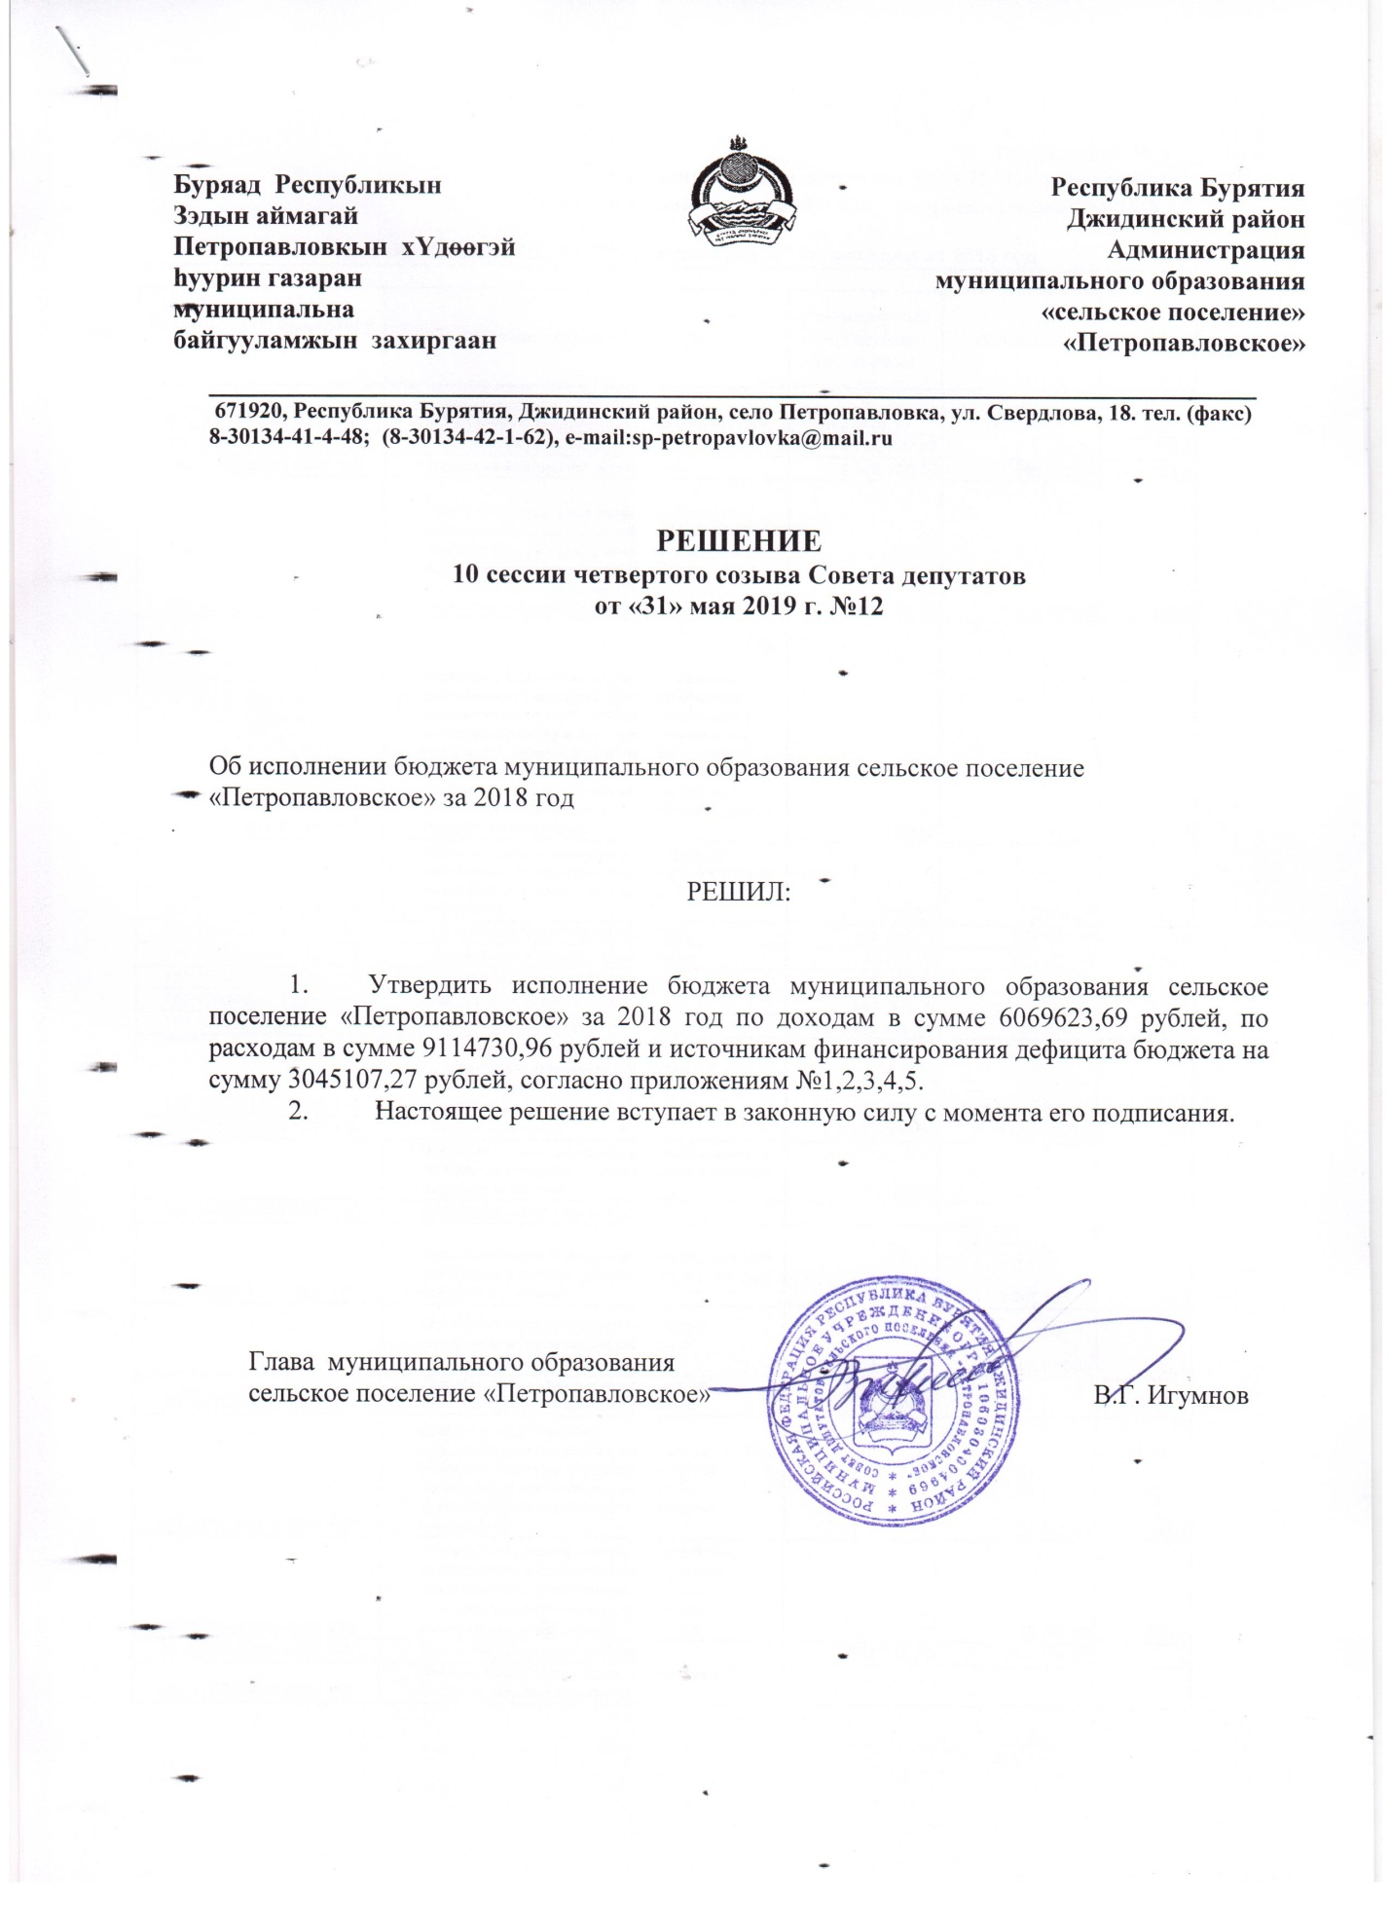

|  |  |  |  |  |  |  |  |  |
| --- | --- | --- | --- | --- | --- | --- | --- | --- |
|  |  | | **Приложение №_1__** | | | | | |
|  | **к решению Совета депутатов МО СП "Петропавловское"** | | | | | | | |
|  |  | |  | |  | **"Об исполнении бюджета МО СП "Петропавловское" за 2018 г."** | | |
|  |  | |  | |  |  | | |
| **Исполнение бюджета МО СП "Петропавловское" по доходам за 2018 год.** | | | | | | | | |
|  | |  | |  | | | (рублей) | |
| Код дохода по бюджетной классификации | | Наименование показателя | | Утвержденные бюджетные назначения | | | Исполнено | % исполнения |
|
|
| 3 | | 1 | | 4 | | | 5 | 6 |
| **000 1000000000 0000 000** | | **НАЛОГОВЫЕ И НЕНАЛОГОВЫЕ ДОХОДЫ** | | **3937923,13** | | | **4802880,69** |  |
| **182 1010000000 0000 000** | | **НАЛОГИ НА ПРИБЫЛЬ, ДОХОДЫ** | | **4 752 700,00** | | | **5 486 863,20** | **115,5** |
| **182 1010200001 0000 110** | | **Налог на доходы физических лиц** | | **1 558 200,00** | | | **1 645 289,00** | **105,6** |
| 182 1010201001 0000 110 | | Налог на доходы физических лиц с доходов, источником которых является налоговый агент, за исключением доходов, в отношении которых исчисление и уплата налога осуществляются в соответствии со статьями 227, 227.1, 228 Налогового кодекса Российской Федерации | | 1 549 200,00 | | | 1 641 154,50 | 105,9 |
| 182 1010202001 0000 110 | | Налог на доходы физических лиц с доходов, полученных от осуществления деятельности физическими лицами, зарегистрированными в качестве индивидуальных предпринимателей, нотариусов, занимающихся частной практикой, адвокатов, учредивших адвокатские кабинеты, и других лиц, занимающихся частной практикой в соответствии со статьей 227 Налогового кодекса Российской Федерации | | 3 000,0 | | | 434,20 | 14,5 |
| 182 1010203001 0000 110 | | Налог на доходы физических лиц с доходов, полученных физическими лицами в соответствии со статьей 228 Налогового кодекса Российской Федерации | | 6 000,0 | | | 3 700,30 | 61,7 |
| **182 1050000000 0000 000** | | **НАЛОГИ НА СОВОКУПНЫЙ ДОХОД** | | **55 700,00** | | | **122 457,60** | **219,9** |
| 182 1050300000 0000 110 | | Единый сельскохозяйственный налог | | 55 700,00 | | | 122 457,60 | 219,9 |
| 182 1050301001 0000 110 | | Единый сельскохозяйственный налог | | 55 700,00 | | | 122 457,60 | 219,9 |
| **182 1060000000 0000 000** | | **НАЛОГИ НА ИМУЩЕСТВО** | | **587 200,00** | | | **850 028,05** | **144,8** |
| 182 1060100000 0000 110 | | Налог на имущество физических лиц | | 587 200,00 | | | 850 028,05 | 144,8 |
| 182 1060103010 0000 110 | | Налог на имущество физических лиц, взимаемый по ставкам, применяемым к объектам налогообложения, расположенным в границах поселений | | 587 200,00 | | | 850 028,05 | 144,8 |
| **182 1060600000 0000 110** | | **Земельный налог** | | **2 419 000,00** | | | **2 869 088,55** | **118,8** |
|  | | Земельный налог с организаций, обладающих земельным участком, расположенным в границах сельских поселений | | 1 000 000,0 | | | 1 026 782,68 | 102,7 |
| 182 1060604000 0000 110 | | Земельный налог с физических лиц | |  | | |  |  |
| 182 1060604310 0000 110 | | Земельный налог с физических лиц, обладающих земельным участком, расположенным в границах сельских поселений | | 1 419 000,00 | | | 1 842 305,87 | 129,8 |
| **884 111 0000000 0000 000** | | **ДОХОДЫОТ ИСПОЛЬЗОВАНИЯ ИМУЩЕСТВА, НАХОДЯЩЕГОСЯ В ГОСУДАРСТВЕННОЙ И МУНИЦИПАЛЬНОЙ СОБСТВЕННОСТИ** | |  | | |  |  |
|  | | **Доходы от использования имущества, находящегося в государственной и муниципальной собственности** | | **132 600,00** | | | **58 018,00** | **43,8** |
| **884111050251 0000 120** | | **Доходы, получаемые в виде арендной платы, а также средства от продажи права на заключение договоров аренды за земли, находящиеся в собсбвенности сельских поселений (за исключением земельных участков муниципальных бюджетных и автономных учреждений)** | | **1 500,00** | | |  |  |
| 884 1110503510 0000 120 | | Доходы от сдачи в аренду имущества,находящегося в оперативном управлении органов управления сельских поселений за исключением имущества муниципальных бюджетных и автономных учреждений) | | 131 100,00 | | | 58 018,00 | 44,3 |
| **884 1140602510 0000 430** | | **Доходы от продажи земельных участков, находящихся в собственности сельский поселений (за исключением земельных участков муниципальных, бюджетных и автономных учреждений)** | |  | | | **62 700,00** |  |
| **8841140505010 0000 180** | | **Прочие неналоговые доходы** | | **-814 776,87** | | | **-804 700,87** |  |
| 884 1170105010 0000 180 | | Невыясненные поступления, зачисляемые в бюджеты сельских поселений | |  | | |  |  |

|  |  |  |  |  |  |  |
| --- | --- | --- | --- | --- | --- | --- |
|  |  | **Приложение 2** | | | | |
|  |  | **к решению Совета депутатов** | | | | |
|  |  | **МО СП "Петропавловское"** | | | | |
|  |  | **"Об исполнении бюджета МО СП "Петропавловское"** | | | | |
|  |  | **за 2018 год"** | | | | |
|  |  |  |  | |  |  |
|  | **Объем безвозмездных поступлений за 2018 год** | | | |  |  |
|  |  |  | | ( рублей) |  |  |
| **ГРБС** | **Код** | **Наименование** | | ***Утвержденные бюджетные назначения на 2018 год*** | **исполнено за 2018 год** | **% исполнения** |
| **884** | **20200000000000000** | **Безвозмездные поступления от других бюджетов бюджетной системы Российской Федерации** | | **1327535,87** | **1266743,36** | 95,42 |
| **884** | **20201000000000151** | **Дотации бюджетам субъектов Российской Федерации и муниципальных образований** | | **537400,00** | **537400,00** | 100,00 |
| 884 | 20201001000000151 | Дотации бюджетам поселений на выравнивание бюджетной обеспеченности | | 537400,00 | 537400,00 | 100,00 |
| **884** | **20209000000000151** | **Прочие безвозмездные поступления от других бюджетов бюджетной системы** | | **790135,87** | **729343,36** | 92,31 |
| 884 | 20209054100000151 | Прочие безвозмездные поступления в бюджеты поселений от бюджетов муниципальных районов | | 790135,87 | 729343,36 | 92,31 |
|  |  | **ВСЕГО** | |  |  |  |

|  |  |  |  |  |  |  |  |  |  |  |
| --- | --- | --- | --- | --- | --- | --- | --- | --- | --- | --- |
| **ПРИЛОЖЕНИЕ 3 К РЕШЕНИЮ СОВЕТА ДЕПУТАТОВ СП "ПЕТРОПАВЛОВСКОЕ" "ОБ ИСПОЛНЕНИИ БЮДЖЕТА МО СП "Петропавловское" ЗА 2018 ГОД** | | | | | | | | | | |
|
|
| **ВЕДОМСТВЕННАЯ СТРУКТУРА РАСХОДОВ БЮДЖЕТА МО СП "ПЕТРОПАВЛОВСКОЕ" ЗА 2018 ГОД ( рублей)** | | | | | | | | | | |
|  | Вед. | Разд. | Подр. | Ц.ст. | расх. | Эк.класс. | Доп.класс. | Утвержденные бюджетные назначения на 2018 год | исполнено за 2018 год | % исполнения |
| **Администрация сельского поселения "Петропавловское"** |  |  |  |  |  |  |  |  |  |  |
|  | 884 | 01 | 02 | 9999998101 | 121 | 211 |  | 706 270,00 | 700 111,51 | 99,13 |
|  | 884 | 01 | 02 | 9999998101 | 129 | 213 |  | 213 290,00 | 211 433,66 | 99,13 |
|  | 884 | 01 | 04 | 9999998102 | 121 | 211 |  | 1 012 150,00 | 823 477,78 | 81,36 |
|  | 884 | 01 | 04 | 9999998102 | 122 |  |  | 10 500,00 | 4 550,00 | 43,33 |
|  | 884 | 01 | 04 | 9999998102 | 129 | 211 |  | 340 220,00 | 242 888,67 | 71,39 |
|  | 884 | 01 | 04 | 9999998102 | 242 |  |  | 14 200,00 | 14 192,00 | 99,94 |
|  | 884 | 01 | 04 | 9999998102 | 852 |  |  | 20 000,00 | 3 906,50 | 19,53 |
|  | 884 | 01 | 04 | 9999998297 | 851 | 251 |  | 68 500,00 | 57 552,00 | 84,02 |
|  | 884 | 01 | 04 | 9999998102 | 853 |  |  | 1 000,00 |  |  |
|  | 884 | 01 | 06 | 9999974301 | 540 | 211 |  | 19 500,00 | 19 500,00 | 100,00 |
|  | 884 | 01 | 07 | 9999988248 | 880 | 213 |  | 100 000,00 | 100 000,00 | 100,00 |
|  | 884 | 01 | 13 | 9999918359 | 621 | 221 |  | 5 086 430,00 | 5 700 000,00 | 112,06 |
|  | 884 | 01 | 13 | 9999988211 | 244 | 223 |  | 10 500,00 | 10 500,00 | 100,00 |
|  | 884 | 01 | 13 | 99999S2870 | 244 | 223 |  | 7 500,00 | 7 500,00 | 100,00 |
|  | 884 | 05 | 01 | 9999988210 | 244 |  |  | 20 000,00 | 16 640,08 | 83,20 |
|  | 884 | 05 | 02 | 9999988299 | 244 | 251 |  | 78 130,00 | 78 129,07 | 99,99 |
|  | 884 | 05 | 02 | 9999988299 | 831 |  |  | 32 430,00 | 32 428,33 | 99,99 |
|  | 884 | 05 | 03 | 9999974030 | 244 |  |  | 116 960,00 | 116 960,00 | 100,00 |
|  | 884 | 05 | 03 | 9999974030 | 360 | 251 |  | 333 040,00 | 333 040,00 | 100,00 |
|  | 884 | 05 | 03 | 9999974220 | 110 |  |  | 109 856,00 |  |  |
|  | 884 | 08 | 01 | 9999918311 | 611 |  |  | 476 000,00 | 476 000,00 | 100,00 |
|  | 884 | 08 | 01 | 9999972340 | 611 | 251 |  | 116 513,00 | 116 521,36 | 100,00 |
|  | 884 | 11 | 01 | 9999918311 | 611 | 211 |  | 64 000,00 | 49 400,00 | 77,19 |
| **ВСЕГО РАСХОДОВ** |  | | | | | | | **8 956 989,00** | **9 114 730,96** |  |

|  |  |  |  |  |
| --- | --- | --- | --- | --- |
| **Приложение 4** | | | |  |
| **к решению Совета** | | | |  |
| **депутатов МО СП "Петропавловское"** | | | |  |
| **"Об исполнении бюджета МО СП "Петропавловское"** | | | |  |
|  | **за 2018 год"** | | |  |
|  |  | | |  |
| **Распределение бюджетных ассигнований по разделам и подразделам классификации расходов бюджета МО СП "Петропавловское" за 2018 год** | | | |  |
|  |
|  | | | |  |
|  |  |  | ( рублей) |  |
| **Код** | **Наименование** | **Утвержденные бюджетные назначения на 2018 год** | **Исполнено за 2018 год** |  |
|
| **0100** | **Общегосударственные вопросы** | **7610060,00** | **7895612,12** | 103,75 |
| 0102 | Функционирование высшего должностного лица субъекта Российской Федерации и органа местного самоуправления | 919560,00 | 911545,17 | 99,00 |
| 0104 | Функционирование Правительства Российской Федерации, высших исполнительных органов государственной власти субъектов Российской Федерации, местных администраций | 1466570,00 | 1146566,95 | 78,18 |
| 0106 | Обеспечение деятельности финансовых, налоговых и таможенных органов и органов финансового (финансово-бюджетного) надзора (при наличии финансового органа) | 19500,00 | 19500,00 | 100,00 |
| 0107 | Обеспечение проведения выборов и референдумов | 100000,00 | 100000,00 | 100,00 |
| 0113 | Другие общегосударственные вопросы | 5104430,00 | 5718000,00 | 112,00 |
| **0500** | **Жилищно-коммунальное хозяйство** | **690416,00** | **577197,48** | 83,60 |
| 0501 | Жилищное хозяйство | 20000,00 | 16640,08 | 83,20 |
| 0502 | Коммунальное хозяйство | 110560,00 | 110557,40 | 99,99 |
| 0503 | Благоустройство | 559856,00 | 450000,00 | 80,38 |
| **0800** | **Культура, кинематография** | **592513,00** | **592521,36** | **100,00** |
| 0801 | Культура | 592513,00 | 592521,36 | 100,00 |
| **1100** | **Физическая культура и спорт** | **64000,00** | **49400,00** | **77,18** |
| 1101 | Физическая культура | 64000,00 | 49400,00 | 77,18 |
|  | **Итого по расходам** | 8956989,00 | 9114730,96 | 101,76 |
|  | **ДЕФИЦИТ (ПРОФИЦИТ) БЮДЖЕТА** | **-3691528,33** | **-3045107,27** |  |

|  |  |  |  |  |  |
| --- | --- | --- | --- | --- | --- |
|  | **Приложение 5** | | |  |  |
|  | **к решению Совета депутатов** | | |  |  |
| **МО СП "Петропавловское" "Об исполнении бюджета МО СП "Петропавловское"** | | | |  |  |
|  | **за 2018 год»** | | |  |  |
|  |  | |  |  |  |
|  |  | |  |  |  |
| **Источники финансирования дефицита бюджета** | | | |  |  |
| **МО СП "Петропавловское" за 2018 год** | | | |  |  |
|  | **рублей** | | |  |  |
| ***Код*** | **Наименование** | ***Утвержденные бюджетные назначения на 2018 год*** | | **исполнено за 2018 год** | **% исполнения** |
|
|  |  |  | |  |  |
| **88401050000000000000** | **Изменение остатков средств на счетах по учету средств бюджета** |  | |  |  |
| 88401050000000000500 | Увеличение остатков средств бюджетов | 5265459,00 | | 6069623,69 | 115,27 |
| 88401050201100000510 | Увеличение прочих остатков средств бюджетов поселений | 5265459,00 | | 6069623,69 | 115,27 |
| 88401050000000000600 | Уменьшение остатков средств бюджетов | 8956989,00 | | 9114730,96 | 101,76 |
| 88401050201100000610 | Уменьшение прочих остатков средств бюджетов поселений | 8956989,00 | | 9114730,96 | 101,76 |
|  | **ИТОГО источников финансирования** | **-3691530,00** | | **-3045107,27** |  |